ИНСТРУКЦИЯ
по подготовке рабочего места для использования ЭП
Для подготовки Вашего ПК к использованию электронной цифровой подписи (ЭП), выпущенной Удостоверяющим центром ООО «РУЦ», необходимо выполнить следующие установки и настройки:

- Установить КриптоПро CSP
- Установить КриптоПро ЭЦП Browser plug-in
- Установить драйвер ключевого носителя Rutoken
- Установить корневые сертификаты Удостоверяющего центра
- Установить Личный сертификат
- Настроить браузер Internet Explorer

ВНИМАНИЕ! ПЕРЕД УСТАНОВКОЙ ПРОГРАММНОГО ОБЕСПЕЧЕНИЯ НЕОБХОДИМО УБЕДИТЬСЯ В ОТСУТСТВИИ ВИРУСОВ НА КОМПЬЮТЕРЕ, А ТАКЖЕ ОБЕСПЕЧИТЬ АНТИВИРУСНУЮ ЗАЩИТУ ВАШЕГО ПК, ИНАЧЕ РАБОТА С ЭП НЕ ГАРАНТИРУЕТСЯ.

Установка КриптоПро CSP
КриптоПро CSP — криптопровайдер — средство криптографической защиты информации (СКЗИ).
Утилита КриптоПро CSP разработана по согласованному с ФАПСИ техническому заданию в соответствии с криптографическим интерфейсом фирмы Microsoft (Cryptographic Service Provider — CSP) и используется для формирования ключей шифрования и ключей ЭП, шифрования и имитозащиты данных, обеспечения целостности и подлинности информации, не содержащей сведений, составляющих государственную тайну. КриптоПро CSP имеет сертификаты соответствия ФАПСИ.
Дистрибутив КриптоПро CSP необходимо загрузить с официального сайта КриптоПро: http://cryptopro.ru/downloads/howto?destination=node%2F148. Установка дистрибутива СКЗИ КриптоПро CSP должна производиться пользователем, имеющим права администратора.
Чтобы дистрибутивы стали доступны для скачивания в разделе «Загрузки», нужно пройти предварительную регистрацию и авторизоваться по логину/паролю.
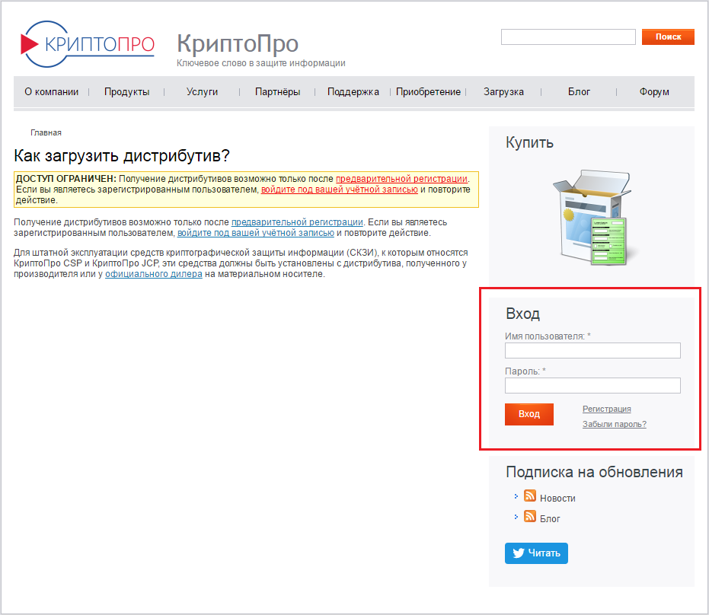

После регистрации появится страница с лицензионным соглашением. Ознакомившись с правилами и условиями нажимаем внизу экрана «Я согласен» для перехода в раздел загрузки дистрибутивов. Далее необходимо скачать и установить версию КриптоПРО CSP согласно приобретенной лицензии (версия лицензии указана на бланке). Лицензии на право использования программного обеспечения оформляются на бумажном носителе формата А4.
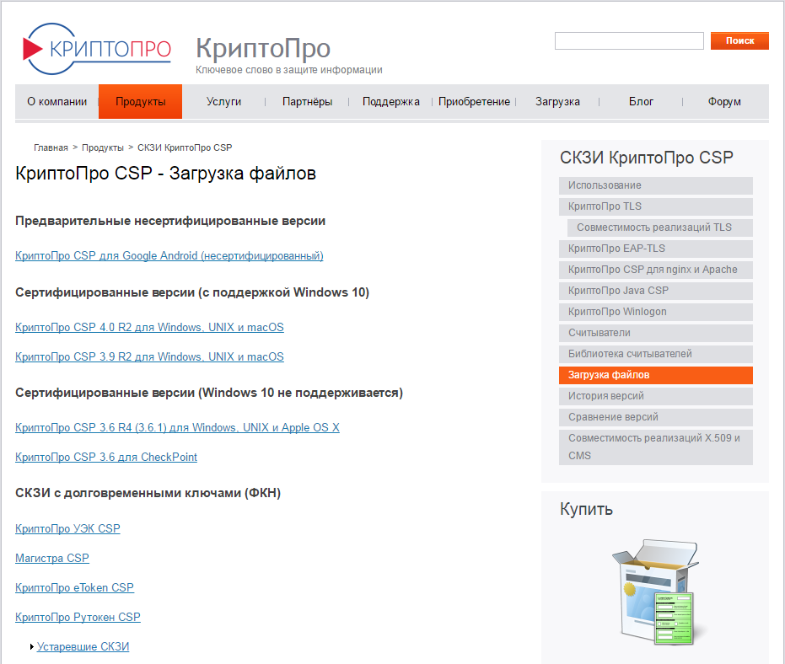

Последовательность установки КриптоПро CSP:
- Запускаем установочный файл cspsetup.exe и в появившемся окне программы установки нажимаем «Установить».
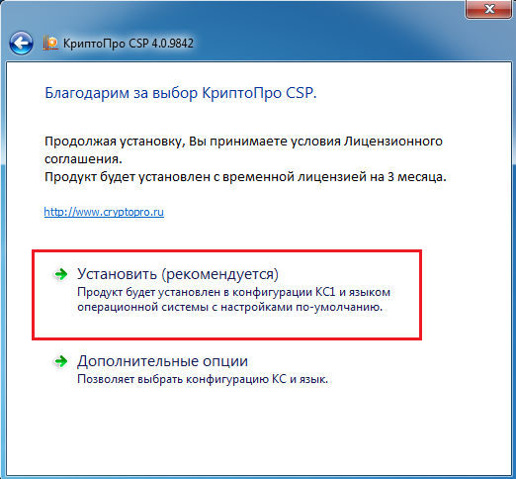

- Инсталляция программы проходит автоматически в течение нескольких минут и не требует участия пользователя.
- По окончанию процесса установки на экране появляется сообщение «КриптоПро CSP успешно установлен». Нажимаем «ОК».
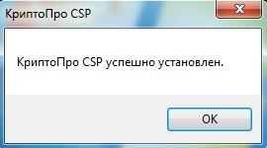

По условиям лицензионного соглашения срок использования демонстрационной версии КриптоПро CSP ограничен 90 днями с момента установки программы. Примечание: демонстрационный период предоставляется лишь при первой установке программы на компьютере.
Для активации лицензии на право использования программного продукта КриптоПро CSP необходимо запустить программу КриптоПро CSP («Пуск» -> «Панель управления» -> «КриптоПро CSP») и в окне «Общие» нажать «Ввод лицензии».
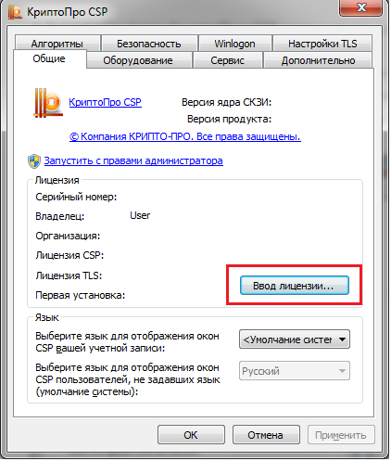

В открывшемся окне заполняем поля, в соответствии с приобретенной лицензией и нажимаем «ОК».

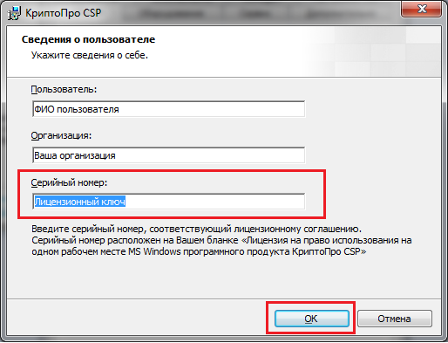

Установка КриптоПро ЭЦП Browser plug-in
Плагин загружается с официального сайта КриптоПро: http://www.cryptopro.ru/products/cades/plugin/get_2_0 и устанавливается путем двойного клика по скаченному файлу. Во время установки все время нажимаем «Далее».

Установка драйвера ключевого носителя Rutoken
Ключевой носитель Rutoken обеспечивает безопасную двухфакторную аутентификацию пользователей, защищенное хранение ключей шифрования и ключей электронной подписи, а также цифровых сертификатов и иной информации.
Вставляем ключевой носитель Rutoken в разъем USB и устанавливаем драйвер Rutoken, который необходимо загрузить с официального сайта: http://www.rutoken.ru/support/download/drivers-for-windows/
Последовательность установки драйвера:
- На странице http://www.rutoken.ru/support/download/drivers-for-windows/ нажимаем на ссылку «Драйверы Рутокен для Windows».

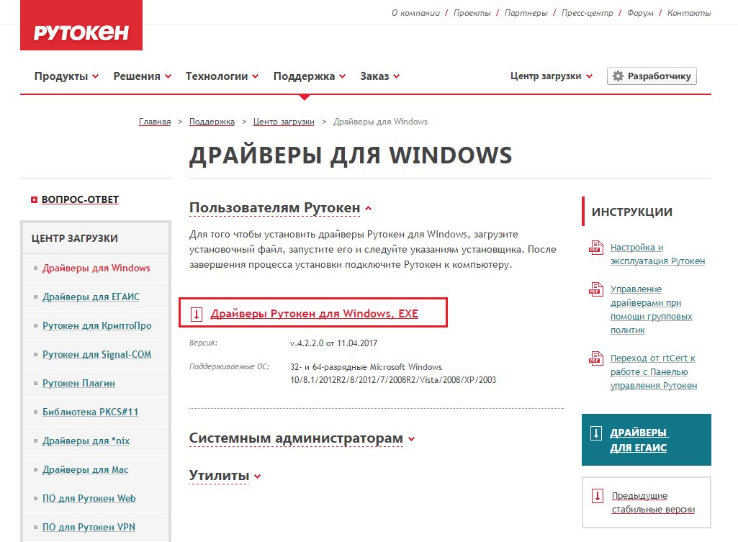

- Далее устанавливаем флаг, что принимаем условия лицензионного соглашения в полном объеме и нажимаем кнопку «Условия приняты». После этого происходит загрузка установочного файла.

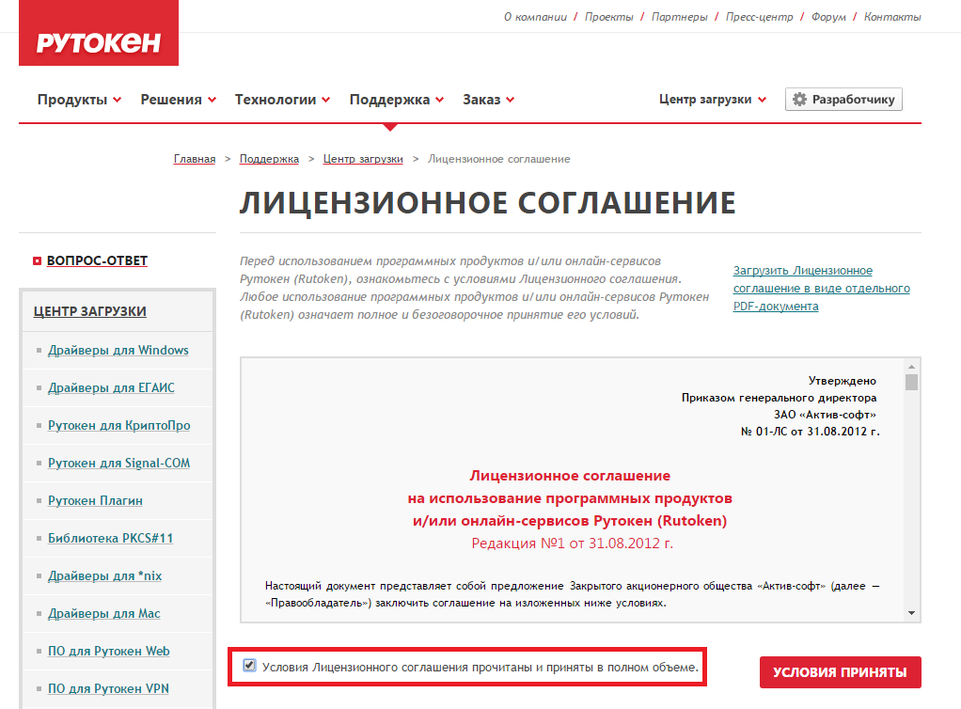

- Запускаем установочный файл rtDrivers.exe и в появившемся окне программы установки нажимаем «Установить». Во время установки все время нажимаем «Далее».
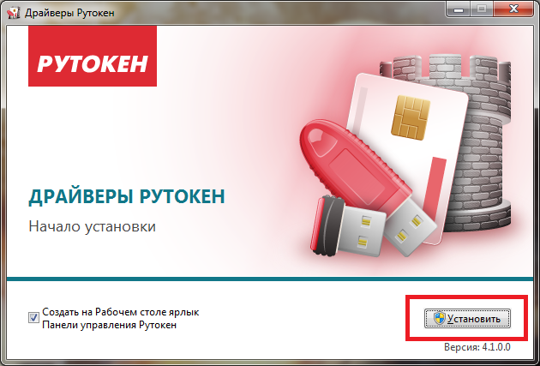

- Дождитесь окончания установки и нажмите на кнопку «Закрыть».
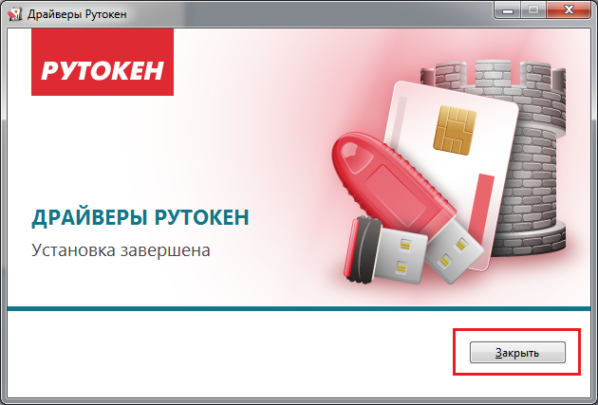

Установка корневых сертификатов УЦ
Для подтверждения подлинности личного сертификата, необходимо установить сертификаты Удостоверяющего центра.
Загрузка и установка корневого сертификата «Головной удостоверяющий центр»:
- Загрузить файл «Головной удостоверяющий центр.cer» можно с сайта УЦ: http://www.rcarus.ru/licenzii-i-reglament

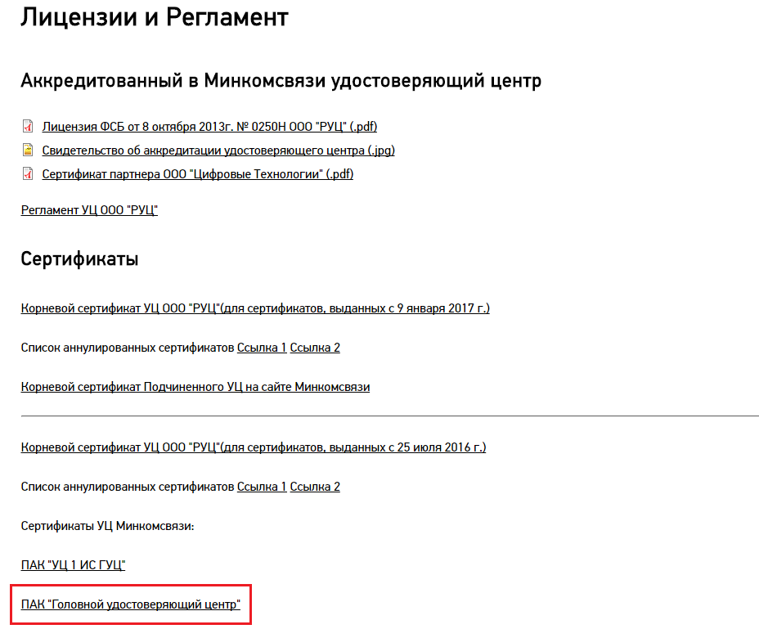

- Или по прямой ссылке: https://e-trust.gosuslugi.ru/Shared/DownloadCert?thumbprint=8CAE88BBFD404A7A53630864F9033606E1DC45E2
- В открывшемся окне сертификата нажимаем кнопку «Установить сертификат».
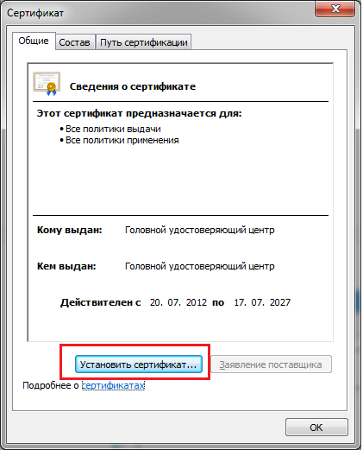

- Откроется окно «Мастер импорта сертификатов». Нажимаем кнопку «Далее».
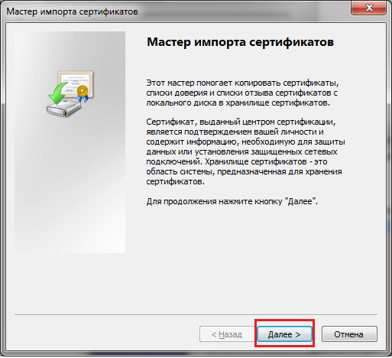

- Выбираем пункт «Поместить все сертификаты в следующее хранилище» и нажимаем кнопку «Обзор».
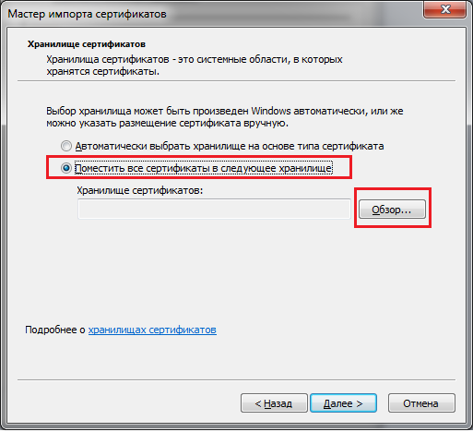

- В окне «Выбор хранилища сертификата» выбираем папку «Доверенные корневые центры сертификации» и нажимаем кнопку «ОК».
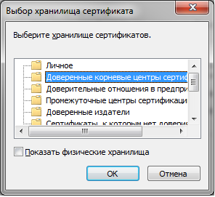

- Выбрав хранилище, нажимаем кнопку «Далее».
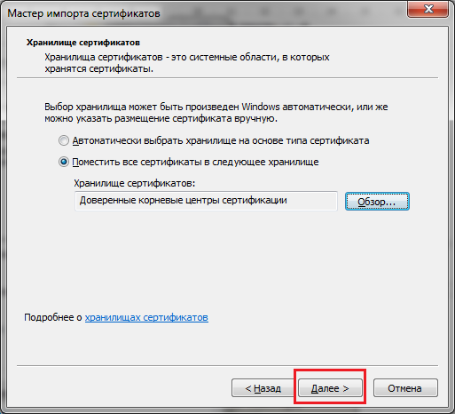

- Для завершения установки сертификата нажимаем кнопку «Готово».
- Соглашаясь с предупреждением системы безопасности Windows, нажимаем «Да». После Мастером будет выдано сообщение об успешном импорте сертификата.
Во многих случаях установки корневого сертификата «Головной удостоверяющий центр» достаточно для построения цепочки доверия сертификатов.

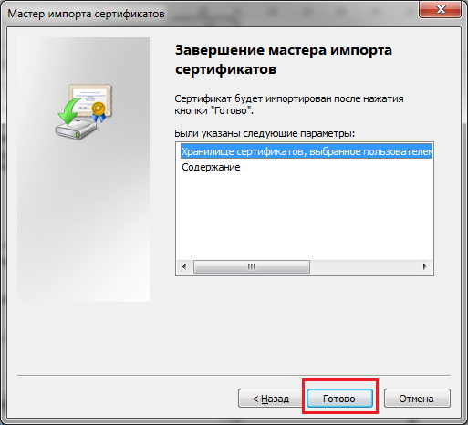

Загрузка и установка промежуточного сертификата «УЦ 1 ИС ГУЦ»:
- Загрузить файл «УЦ 1 ИС ГУЦ.cer» можно с сайта УЦ: http://www.rcarus.ru/licenzii-i-reglament
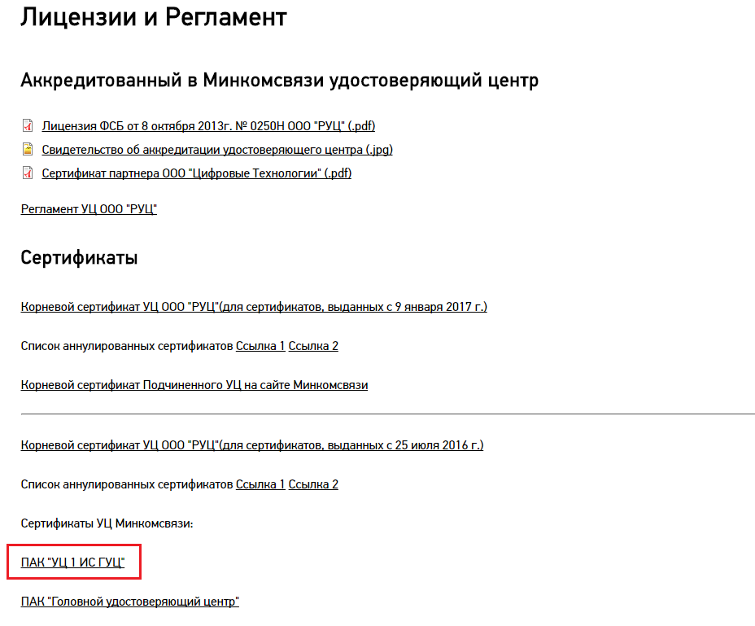

- Загрузить данный файл можно и по ссылке: https://e-trust.gosuslugi.ru/Shared/DownloadCert?thumbprint=0408435EB90E5C8796A160E69E4BFAC453435D1D.
- В открывшемся окне сертификата нажимаем кнопку «Установить сертификат». Процесс установки промежуточного сертификата аналогичен установке корневого сертификата «Головной удостоверяющий центр», но в окне «Выбор хранилища сертификата» выбираем папку «Промежуточные центры сертификации» и нажимаем кнопку «ОК».
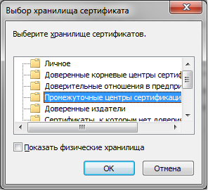

Загрузка и установка промежуточного корневого сертификата «ООО РУЦ»:
- Загрузить файл «ООО РУЦ.cer» можно с сайта УЦ: http://www.rcarus.ru/licenzii-i-reglament.

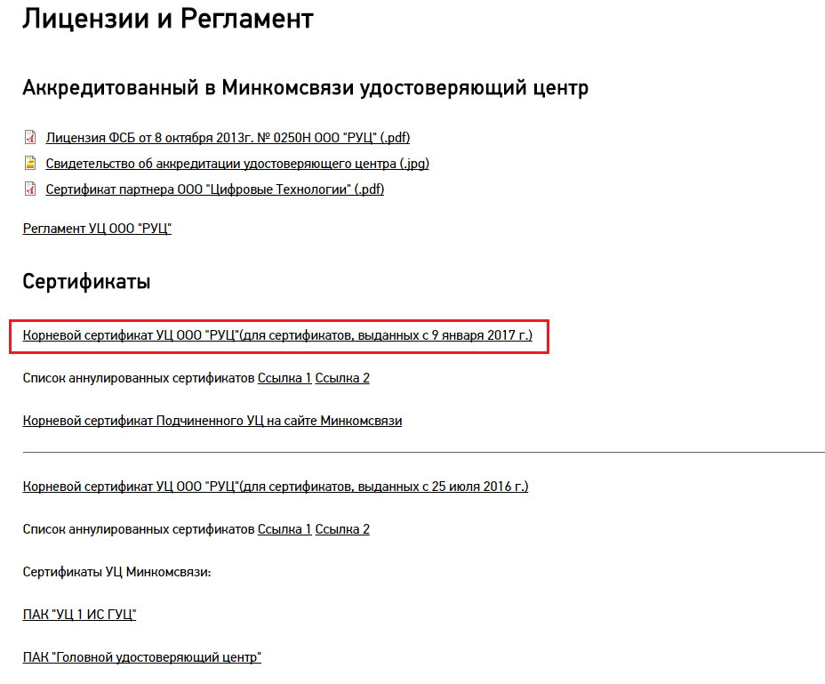
- Процесс установки промежуточного сертификата аналогичен установке корневого сертификата «УЦ 1 ИС ГУЦ».

Установка Личного сертификата
Установка личного сертификата выполняется в приведенной ниже последовательности:
- Запускаем КриптоПро CSP («Пуск» -> «Панель управления» -> «КриптоПро CSP»). В открывшемся окне управления свойствами КриптоПро CSP на вкладке «Сервис» нажимаем кнопку «Посмотреть сертификаты в контейнере».
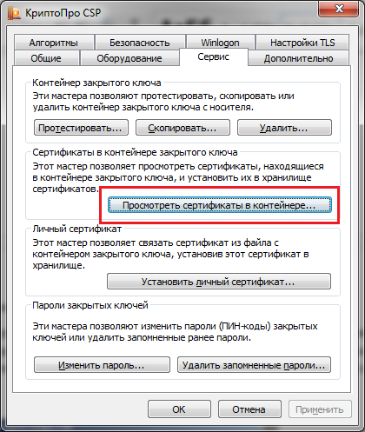

- В окне «Сертификаты в контейнере закрытого ключа» следует указать контейнер закрытого ключа, соответствующего выбранному сертификату. Для этого нажимаем кнопку «Обзор» и в открывшемся окне выбора в списке обнаруженных контейнеров указываем контейнер, соответствующий сертификату Вашей организации и нажимаем кнопку «ОК».
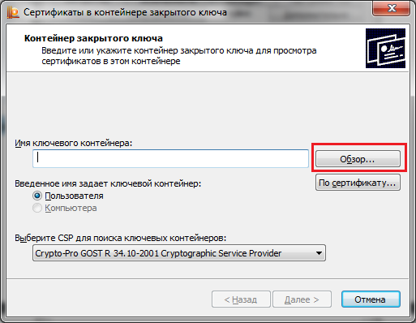
- Выбрав контейнер закрытого ключа, нажимаем кнопку «Далее».
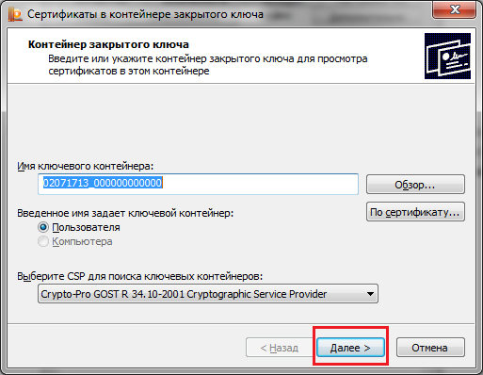

- В окне просмотра и установки сертификата нажимаем «Установить».
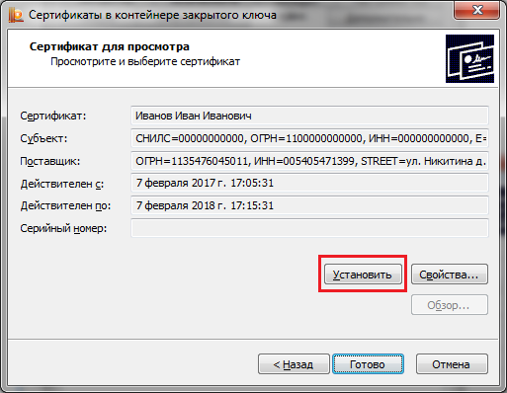

- Нажатием кнопки «Установить» будет выполнена установка сертификата выбранного ключевого контейнера в хранилище Личных сертификатов.
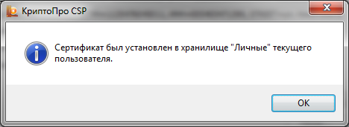

После установки всех сертификатов, цепочка доверия должна выглядеть следующим образом:
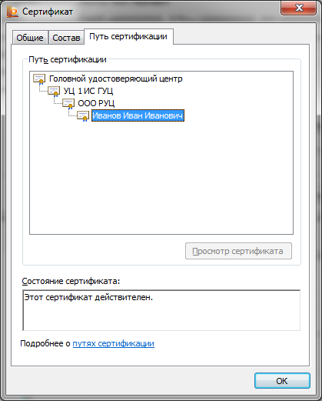

Настройка безопасности Internet Explorer
Все необходимые настройки Internet Explorer Вы можете сделать, придерживаясь приведенной ниже последовательности:
- Открываем «Свойства обозревателя» и, переключившись на вкладку «Безопасность», выбираем зону «Надежные сайты». Уровень безопасности установить «Низкий». Далее нажимаем «Применить».
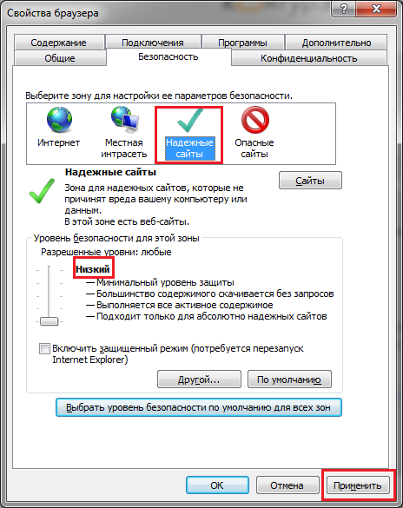
- В блоке «Уровень безопасности для этой зоны» нажимаем кнопку «Другой» — будет открыто окно «Параметры безопасности». В разделе «Элементы ActiveX и модули подключения» необходимо включить все элементы, содержащие слово «ActiveX». Нажимаем «ОК»
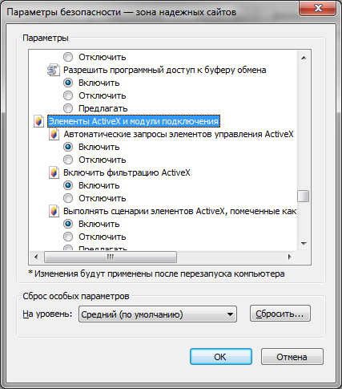

- Нажимаем кнопку «Сайты». В открывшемся списке надежных сайтов снимаем флаг «Для всех узлов этой зоны требуется проверка серверов (https)», а в строке «Добавить в зону следующий узел» указываем адрес сайта, на котором вы собираетесь работать и нажимаем «Добавить».
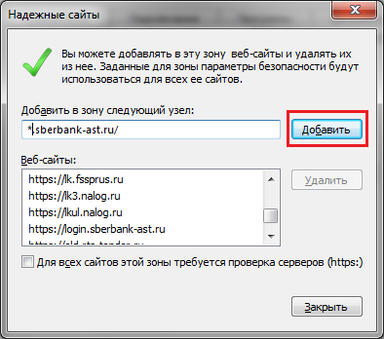

Добавлять в список надежных узлов адреса сайтов рекомендуем в формате «*.сайт.рф» — где: «*» заменяет любые символы до точки, а строка «сайт.рф» является адресом основного узла. Такой формат позволит вам без проблем работать по всем протоколам (http:/ и https:/) и на всех уровнях узла.

